【李从虎】
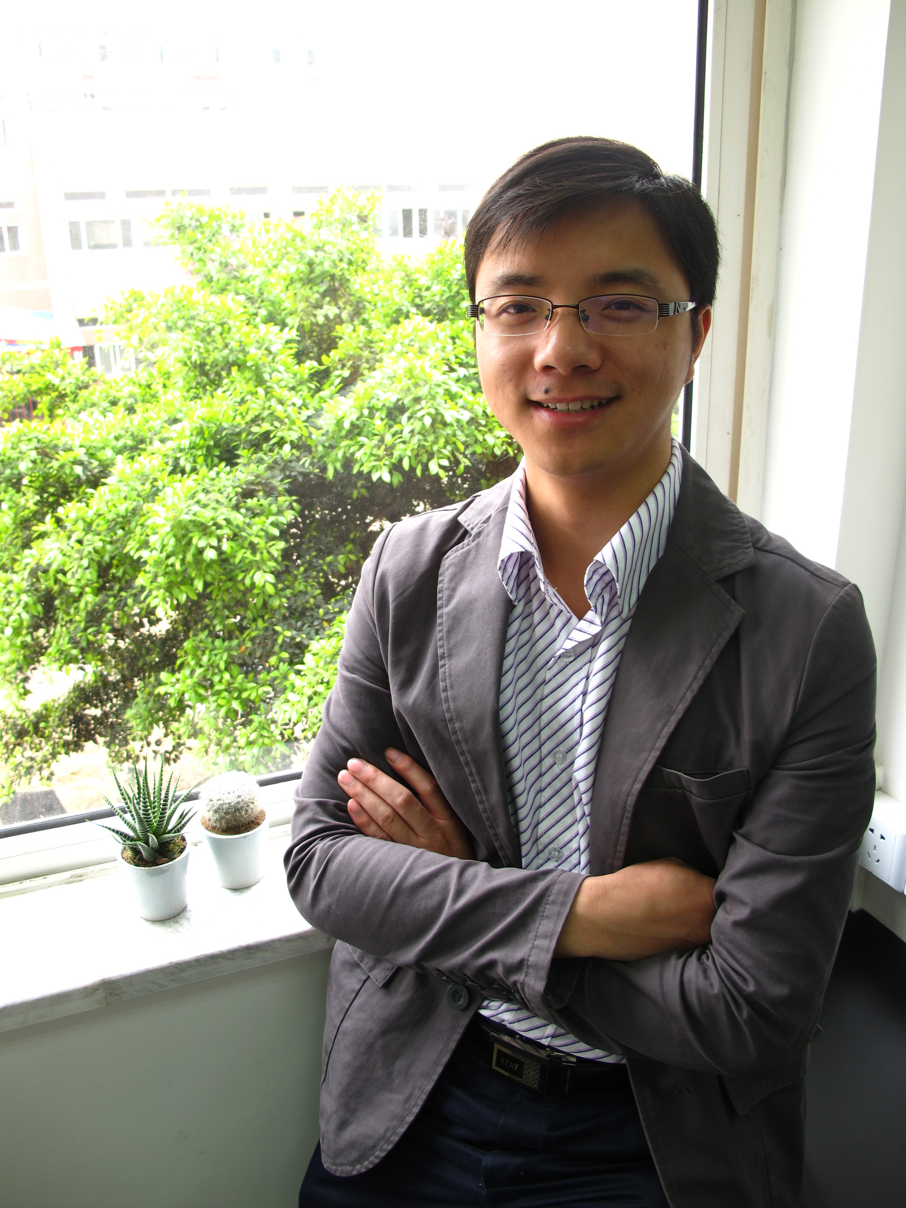

姓 名 | 李从虎
性 别 | 男
出生年月 | 1987年1月
学 位 | 博士
专业 | 生物学
职 称 | 教授
E-mail | lch87108@163.com

教师简介：李从虎，教授，硕士研究生导师，安徽省教坛新秀，安庆师范大学龙山英才。长期从事《食品分析》、《微生物学》、《微生物发酵工程》等课程的教学工作，主持和参与国家自然科学基金、安徽省自然科学基金和安徽省教育厅高校自然科学研究重点项目7项，主持和参与省级质量工程6项，获省级教学成果奖3项。在Int. J. Biol. Macromol., Colloid. Surface B等杂志上发表论文30余篇，其中SCI收录10余篇，发明专利（申请或授权）7项，其中授权国际发明专利2项。指导本科生获国家级、省级大学生创新训练项目6项，获全国大学生生命科学竞赛、安徽省食品设计创新大赛等各类奖项20余项，并获得优秀指导教师称号。

一、主讲课程
本科生：《微生物发酵工程》、《食品分析》、《微生物学》
研究生：《生物教育研究设计与方法》、《论文选题与写作》

二、教育和工作经历
2023.12 — 至今 安庆师范大学 教授
2017.12—2023.12 安庆师范大学 副教授
2014.07—2017.12 安庆师范大学 讲师
2011.09 — 2014.06 四川大学 博士

三、教学科研项目情况
1.安徽省自然科学基金项目：基于鱼皮明胶疏水衍生物的纳米载药体系构效机制研究（2108085QB51），主持，2021-2023。
2.企业委托项目：小龙人休闲食品系列关键技术创新研发与产业化，主持，2022-2023。
3.省重点实验室开放基金项目：牛蛙皮胶原的制备、修饰及其纳米载药体系构效机制研究（Wsz202209），主持，2022-2023。
4.安徽省教育厅高校科学研究项目：壳寡糖硒化修饰对肠道菌群稳态的调控及作用机制研究（2023AH050483），主持，2023-2025。
5.安徽省质量工程项目：“一核、三翼、十径”理念下的食品科学与工程新工科人才培养模式探索，主持，2024-2025。
6.安徽省质量工程项目：食品科学与工程专业卓越工程师培养创新项目，主持，2020-2022。
7.安徽省质量工程项目：基于应用型人才培养的动植物检疫专业质量监控体系的改革与实践，主持，2018-2020。
四、发表论文情况
（一）科研论文
1.Q Chen, L Wang, S Li, D Lv, X Li, W Yin, T Hu, C Li#, X Chen. Selenizing chitooligosaccharide with site-selective modification to alleviate acute liver injury in vivo. Carbohydrate Research, 2024, 536:109042.
2.X Chen, L Wang, L Liu, S Shi, Y Xu, Z Xu, B Wei, C Li#. A sequentially responsive cascade nanoplatform for increasing chemo-chemodynamic therapy. Colloids and Surfaces B: Biointerfaces, 2023, 222:113009.
3.Q Chen, C Jia, Y Xu, Z Jiang, T Hu, C Li#, X Cheng. Dual-pH responsive chitosan nanoparticles for improving in vivo drugs delivery and chemoresistance in breast cancer. Carbohydrate Polymers, 2022, 290: 119518.
4.X Cheng, Y Xu, Y Zhang, C Jia, B Wei, T Hu, R Tang, C Li#. Glucose-Targeted Hydroxyapatite/Indocyanine Green Hybrid Nanoparticles for Collaborative Tumor Therapy. ACS Appl. Mater. Interfaces 2021, 13:37665−37679.
5.C Li, Y Wu, G Li, et al. Aggregation behavior of acylated pepsin-solubilized collagen based on fluorescence spectrum technology. Applied Spectroscopy, 2020, 74(4): 391-399.
6. W Li, Y Wu, C Li, L Zhu. Effect of (E,E)-2,4-decadienal on Side-Chain Modification, Conformation Change, and Aggregation of Bovine Serum Albumin. Eur. J. Lipid Sci. Technol. 2021, 2100066.
7. T Hu, L Liu, C Zhang, Q Feng, Q Wang, J Zhang, Z Xu, C Li, X Chen, Y Wu. Self-assembled α-tocopherol succinate dimer nanoparticles combining doxorubicin for increasing chemotherapy/oxidative therapy in 3D tumor spheroids. Journal of Drug Delivery Science and Technology, 2023, 84: 104454.
8. L Wang, Y Wu, N Yang, W Yin, H Yang, C Li, Y Zhuang, Z Song, X Chen, S Shi, Y Wu. Self-assembly of maltose-albumin nanoparticles for efficient targeting delivery and therapy in liver cancer. International Journal of Biological Macromolecules, 2024, 258: 128691.
9.C Li, H Tian, L Duan, et al. Characterization of acylated pepsin-solubilized collagen with better surface activity. International Journal of Biological Macromolecules, 2013(57): 92-98.
10. C Li, Z Tian, W Liu, et al. Structural properties of pepsin-solubilized collagen acylated by lauroyl chloride along with succinic anhydride, Materials Science and Engineering C, 2015, 55:327-334.
11.C Li, W Liu, L Duan, et al. Surface activity of pepsin-solubilized collagen acylated by lauroyl chloride along with succinic anhydride. Journal of Applied Polymer Science. 2014, 131:40174-40180.
12. C Li, L Duan, Z Tian, et al. Rheological behavior of acylated pepsin-solubilized collagen solutions: Effects of concentration, Korea-Australia Rheology Journal, 2015, 27(4):287-295.
13.李从虎, 陈强, 吴双双, 等. 采用荧光光谱技术分析胶原和酰化胶原的聚集行为. 食品与发酵工业（CSCD）, 2022，48( 17) :183-190.
14.李从虎, 龙槿彦, 吴 彦, 等. 酰化胶原溶液的流变行为研究. 功能材料（CSCD），2021, 52(9): 9102-9108.
15.李从虎, 田振华, 刘文涛, 等. 同步荧光光谱技术研究胶原基表面活性剂溶液中分子的聚集行为, 光谱学与光谱分析（SCI）, 2016, (01):151-156.
16.李从虎, 吴彦, 马兴红, 等. 基于荧光光谱技术研究胶原蛋白溶液中分子的聚集行为, 光谱学与光谱分析（SCI）, 2019, 39(7): 2023-2028.
17.李从虎, 刘文涛, 田振华, 等.未变性胶原生物表面活性剂的表面张力及其表面吸附, 功能材料（EI）, 2014, (23):23075-23079.
18.陈强, 王璐, 徐峥嵘, 罗金超, 邓千千, 方雨婷, 李从虎#, 程旭. 玉米植物糖原超声辅助提取工艺优化及其生物活性评价, 食品工业科技（EI）, 2024.
19. 李从虎, 孙秀芳, 王慧婷, 等. 鲶鱼皮明胶的功能性质分析, 食品与发酵工业（CSCD）, 2018, 44:114-119.
（二）教研论文
1. 李从虎, 龙槿彦, 霍红月, 等. 基于STSE教育理念下的微生物学课程教学. 安庆师范大学学报（自然科学版）, 2022, 28(4): 113-118.
2.霍红月, 吴双双, 周多奇, 张忠奇, 李从虎#. 微视频融入课堂促进生态文明教育的教学探索——以“生态系统的物质循环”为例, 生物学通报, 2023, 58(08): 57-61.
3.李从虎, 吴彦. 酵母菌厌氧发酵机制的教学探讨, 安庆师范大学学报（自然科学版），2021, 27（1）：121-124.
4.吴双双, 霍红月, 周池, 丁晓声, 李从虎#. STSE教育理念下生物学课程思政教学初探, 中学生物教学, 2023, (10):66-69.
5.龙槿彦, 李从虎#. 基于论证式教学策略的高中生物教学设计——以“DNA是主要的遗传物质”为例, 科教导刊，2021,（13）：153-155+160
五、获奖及荣誉情况
1. 2022年获安徽省教坛新秀称号
2. 2022年获安徽省省级教学成果三等奖（R7）：“引领、创新、实践”三位一体生态学研究生人才培养模式的探索
3. 2020年获安徽省省级教学成果二等奖（R8）：基于科技竞赛的生物类专业人才创新能力培养模式改革与实践
4. 2020年获安徽省省级教学成果二等奖（R6）：创新型生物应用人才培养模式的改革与实践
5. 2023年获安庆师范大学龙山英才称号
6. 2021年安徽省首届高校教师教学创新大赛安庆师范大学选拔赛三等奖
7. 2021年安徽省首届高校教师教学创新大赛安庆师范大学选拔赛教学学术创新奖
8. 2021年获安庆师范大学课程思政教学大赛二等奖
9. 2022年获安庆师范大学课程思政教学设计大赛三等奖
10.2019-2023年指导学生获全国大学生生命科学竞赛二等奖2项、安徽省大学生生命科学竞赛一等奖2项、安徽省大学生生命科学竞赛2项

